
UNIVERSIDADE FEDERAL DO PIAUÍ
CAMPUS MINISTRO PETRÔNIO PORTELA
PROGRAMA DE PÓS-GRADUAÇÃO EM AGRONOMIA
MESTRADO/DOUTORADO EM AGRONOMIA

NOME COMPLETO EM CAIXA ALTA

TÍTULO: MODELO DE DISSERTAÇÃO/TESE NO FORMATO CAPÍTULOS DISPONIBILIZADO PELO PPGA.

Teresina – PI
2026
NOME COMPLETO EM CAIXA ALTA

TÍTULO: MODELO DE DISSERTAÇÃO/TESE NO FORMATO CAPÍTULOS DISPONIBILIZADO PELO PPGA

Dissertação/Tese apresentada ao Programa de Pós-Graduação em Agronomia - PPGA, do Campus Ministro Petrônio Portella - CMPP, Centro de Ciências Agrárias - CCA, da Universidade Federal do Piauí - UFPI, na área de concentração Genética e Melhoramento/Manejo de Espécies Vegetais/ Manejo de Água e Solo, como requisito para obtenção do título de Mestre/Doutor em Genética e Melhoramento/Agronomia.

Orientador(a): Prof. Dr. Xxxx Xxx Xxxx
Coorientador(a): Prof. Dr. Xxxx Xxx Xxxx

Teresina – PI
2026
ESPAÇO RESERVADO PARA FICHA CATALOGRÁFICA

NOME COMPLETO EM CAIXA ALTA

TÍTULO: MODELO DE DISSERTAÇÃO/TESE NO FORMATO CAPÍTULOS DISPONIBILIZADO PELO PPGA

Dissertação/Tese apresentada ao Programa de Pós-Graduação em Agronomia - PPGA, do Campus Ministro Petrônio Portella - CMPP, Centro de Ciências Agrárias - CCA, da Universidade Federal do Piauí - UFPI, como requisito à obtenção do título de Mestre/Doutor em Agronomia/Genética e Melhoramento.
Área de concentração: Genética e Melhoramento/ Manejo de Espécies Vegetais/Manejo de Água e Solo.
Linha de Pesquisa: Se houver.
Orientador(a): Prof. Dr. Xxxx Xxx Xxxx.
Coorientador(a): Prof. Dr. Xxxx Xxx Xxxx.

Aprovada em: XX de agosto de 2026.

BANCA EXAMINADORA

________________________________________
Prof. Dr. Xxxx Xxx Xxxx (UFPI)
Orientador

________________________________________
Dr. Xxxx Xxx Xxxx (EMBRAPA)
Coorientador

________________________________________
Prof. Dr. Xxxx Xxx Xxxx (UFPI)
Examinador Interno ao Programa

________________________________________
Prof. Dr. Xxxx Xxx Xxxx (IFPI)
Examinador Externo ao Programa

Escreva aqui a dedicatória se houver.....
Dedico.
AGRADECIMENTOS

Insira aqui seus agradecimentos.
Os parágrafos devem seguir o padrão normal do texto.
Recomenda-se agradecer a instituição, programa e agência de fomento da bolsa. O texto é facultativo ao discente.

Insira aqui a epígrafe. Caso não tenha, elimine a página.
Nome do Autor.
RESUMO

O resumo é obrigatório, com preferencialmente até 500 palavras. A formatação é a mesma do texto corrido (Fonte – Times New Roman ou Arial, tamanho 12, alinhamento justificado, Margens superior e esquerda – 3,0 cm e inferior e direita – 2,0 cm).

Palavras-chave: Agronomia, Doutorado, Fertilidade do solo, Glycine max, Melhoramento, Mestrado.

ABSTRACT

O abstract é obrigatório, com preferencialmente até 500 palavras. A formatação é a mesma do texto corrido (Fonte – Times New Roman ou Arial, tamanho 12, alinhamento justificado, Margens superior e esquerda – 3,0 cm e inferior e direita – 2,0 cm).

Keywords: Agronomy, Doctoral course, Soil fertility, Glycine max, Plant breeding, Master course.

LISTA DE FIGURAS

Figura 1 - | Na lista de figuras, tente apenas fazer uma chamada da figura citada no texto. Não é necessário colocar toda a legenda na íntegra. Área experimental do PMGCA/RIDESA em Teresina, Piauí, Brasil...................................................... | 19
Figura 2 - | Teores de pigmentos fotossintéticos das plantas de algodão dos diferentes tratamentos........................................................................................................... | 22
Figura 3 - | Croqui do experimento......................................................................................... | 24

LISTA DE TABELAS

Tabela 1 - | A chamada na lista de tabelas deve ser resumida. Não é necessário colocar toda a legenda. Atributos químicos e granulométricos determinados antes da instalação da área experimental....................................................................... | 21
Tabela 2 - | Valores médios, teste F e coeficiente de variação de atributos químicos do solo (0-0,2 m) em função da aplicação dos tratamentos................................... | 22
Tabela 3 - | Valores médios, teste F e coeficiente de variação das variáveis de crescimento das plantas dos diferentes tratamentos......................................... | 24

LISTA DE ABREVIATURAS (OPCIONAL)

Aw | Clima tropical com estação seca de inverno
CPCE | Campus Professora Cinobelina Elvas
DAP | Dias após a poda
FAOSTAST | Food and Agriculture Organization of the United Nations
FRUTAGRO | Grupo de Estudos em Fruticultura
GD | Graus dia

LISTA DE SÍMBOLOS (OPCIONAL)

°C | Grau Celsius
Al | Alumínio
Ca | Cálcio
cmolc.dm⁻³ | Centimol de carga por decímetro cúbico
Cm | Centímetros
Cu | Cobre
Fe | Ferro

SUMÁRIO

1 | INTRODUÇÃO GERAL......................................................................................... | 16
2 | ESTRATÉGIA EXPERIMENTAL........................................................................ | 17
3 | CAPÍTULO 1: REFERÊNCIAL TEÓRICO......................................................... | 18
3.1 | Tipos de documentos................................................................................................ | 18
3.1.1 | Projetos de pesquisa................................................................................................... | 18
3.1.2 | Tese............................................................................................................................ | 18
3.1.3 | Dissertação................................................................................................................. | 18
3.2 | Apresentação............................................................................................................ | 18
3.3 | Defesa........................................................................................................................ | 19
 | REFERÊNCIAS....................................................................................................... | 19
4 | CAPÍTULO 2: TÍTULO DO ARTIGO 1 EM CAIXA ALTA............................. | 20
 | RESUMO.................................................................................................................. | 20
4.1 | Introdução................................................................................................................. | 20
4.2 | Material e Métodos................................................................................................... | 20
4.2.1 | Material vegetal e condições experimentais............................................................... | 20
4.2.2 | Delineamento experimental....................................................................................... | 21
4.2.3 | Variáveis analisadas................................................................................................... | 21
4.2.3.1 | Dados climáticos........................................................................................................ | 21
4.2.3.2 | Trocas gasosas........................................................................................................... | 22
4.2.4 | Análises estatísticas.................................................................................................... | 22
4.3 | Resultados................................................................................................................. | 22
4.4 | Discussão................................................................................................................... | 24
4.5 | Conclusão.................................................................................................................. | 24
 | REFERÊNCIAS....................................................................................................... | 24
5 | CAPÍTULO 3: TÍTULO DO ARTIGO 2 EM CAIXA ALTA............................. | 25
 | RESUMO.................................................................................................................. | 25
5.1 | Introdução................................................................................................................. | 25
5.2 | Material e Métodos................................................................................................... | 25
5.4 | Resultados................................................................................................................. | 25
5.5 | Discussão................................................................................................................... | 26
5.6 | Conclusão.................................................................................................................. | 26
 | REFERÊNCIAS....................................................................................................... | 26
6 | CONSIDERAÇÕES FINAIS E PERSPECTIVAS FUTURAS............................ | 27
 | APÊNDICES ............................................................................................................ | 28

1 INTRODUÇÃO GERAL

A partir de agora, você redigirá sua dissertação/tese contendo os itens do sumário. A paginação deverá aparecer na introdução. Portanto, inserir o número de página manualmente na introdução, contando desde a página de rosto. As citações devem seguir as normas da ABNT vigentes (Vieira, 1990; Sousa; Wuz, 2012; Silva et al., 2026).

2 ESTRATÉGIA EXPERIMENTAL

Redigir aqui a estratégia experimental, que é obrigatória para o documento no formato de capítulos.

3 CAPÍTULO 1

REFERÊNCIAL TEÓRICO

3.1 Tipos de documentos

Inserir o texto.

3.1.1 Projetos de pesquisa

Inserir o texto.

3.1.2 Tese

Inserir o texto.

3.1.3 Dissertação

Inserir o texto.

3.2 Apresentação

Inserir o texto.

3.3 Defesa

Inserir o texto.

REFERÊNCIAS

ALVARES, C. A.; STAPE, J. L.; SENTELHAS, P. C; GONÇALVES, J. LEONARDO MORAES; SPAROVEK, GERD Köppen’s climate classification map for Brazil. Meteorologische Zeitschrift, v. 22, n. 6, p. 711-728, 2013.

CONAB. Produção nacional de grãos é estimada em 312,2 milhões de toneladas na safra 2022/23. Disponível em: <https://www.conab.gov.br/ultimas-noticias/4971-producao-de-graos-esta-estimada-em-312-5-milhoes-de-toneladas-na-safra-2022-23>. Acesso em: 26 jul. 2023.

CONAB. Acompanhamento da Safra Brasileira de Grãos, safra 2023/24. 9. ed. Brasília, DF, 2024.

EVANGELISTA, B. A.; SILVA, F. A. M.; SIMON, J. Zoneamento de risco climático para determinação de épocas de semeadura da cultura da soja na região MATOPIBA. Palmas: Embrapa Pesca e Aquicultura, 2017. 44 p. (Boletim de Pesquisa e Desenvolvimento).

IBGE. Instituto Brasileiro de Geografia e Estatística. Levantamento Sistemático da Produção Agrícola. Disponível em: <https://sidra.ibge.gov.br/home/lspa>. Acesso em: 26 jul. 2023.

KERBAUY, G. B. Fisiologia vegetal. Rio de Janeiro: Guanabara Koogan, 2008. 413 p.

4 CAPÍTULO 2

INSERIR AQUI O TÍTULO DO CAPÍTULO 2 EM CAIXA ALTA

RESUMO

Inserir o resumo do artigo 1 (capítulo 2).

Palavras chave - Palavra 1, Palavra 2, Palavra 3, Palavra 4, Palavra 5.

4.1 Introdução

Inserir a introdução do artigo 1 (capítulo 2).

4.2 Material e Métodos

4.2.1 Material vegetal e condições experimentais

O experimento foi conduzido na área experimental do Programa de Melhoramento Genético da Cana de Açúcar (PMGCA/RIDESA), do Departamento de Fitotecnia (DFIT), do Centro de Ciências Agrárias (CCA), da Universidade Federal do Piauí (UFPI), no município de Teresina, Piauí, Brasil (5º04’28.98’’ S; 42º78’37.48’’ W; 77 m altitude) (Figura 1 e Apêndice 1).
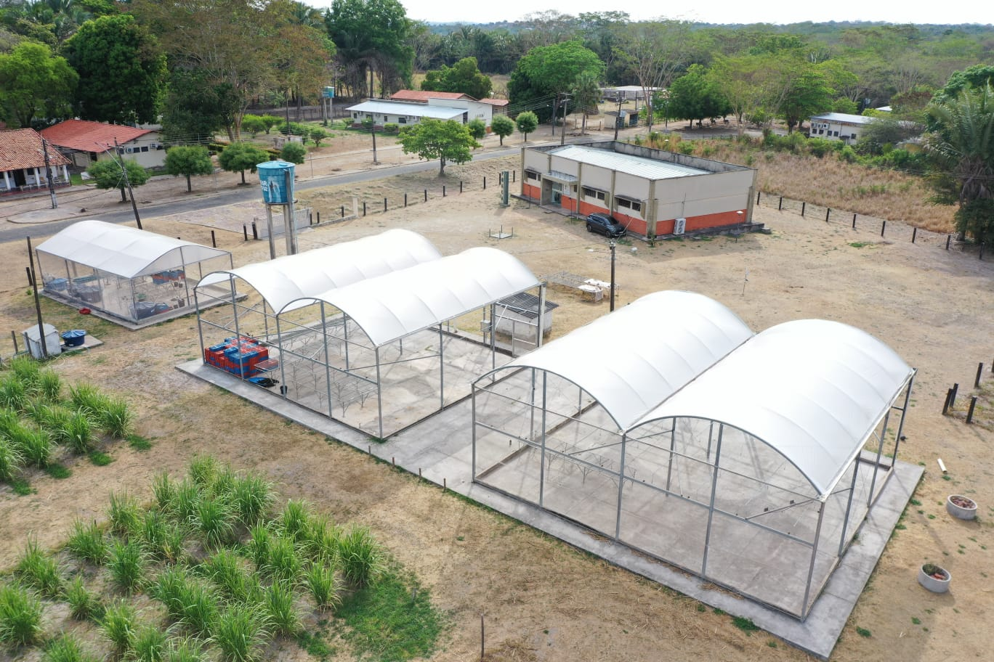
Figura 1 - Área experimental do Programa de Melhoramento Genético da Cana de Açúcar (PMGCA/RIDESA), do Departamento de Fitotecnia (DFIT), do Centro de Ciências Agrárias (CCA), da Universidade Federal do Piauí (UFPI), no município de Teresina, Piauí, Brasil. Fonte: autor.

4.2.2. Delineamento experimental

Inserir o texto aqui.

4.2.3 Variáveis analisadas

4.2.3.1 Dados climáticos

Os dados de temperatura foram registrados a partir de uma termo-higrômetro digital, ao longo de todo o experimento.
Os dados de precipitação foram obtidos a partir de uma estação meteorológica instalada próximo ao experimento.

4.2.3.2 Trocas gasosas

As trocas gasosas foram mensuradas com o auxílio de analisador de gás no infravermelho (IRGA) em dias completamente ensolarados.

4.2.4 Análises estatísticas

Inserir o texto aqui.

4.3 Resultados

Redigir os resultados em texto corrido ou tópicos.
Os dados mostraram variações na análise química do perfil do solo (Tabela 1).

Tabela 1 - Atributos químicos e granulométricos determinados antes da instalação da área experimental nas profundidades 0-0,20, 0,20-0,40 e 0,40-0,60.
Camadas | pH  CaCl₂ | pH H₂O | COT | N | C/N | P | K⁺ | Ca²⁺ | Mg²⁺ | Al³⁺ | H +Al | SB | CTC | V | m
m |  |  | -- g kg⁻¹ - |  |  | mg kg⁻¹ | ----------------------- cmol_{c} kg⁻¹ ---------------------- |  |  |  |  |  |  | ----- % -----
0-0,2 | 3,76 | 4,45 | 7,94 | 0,45 | 17,6 | 1,56 | 0,02 | 0,41 | 0,12 | 0,96 | 3,37 | 0,55 | 3,92 | 13,8 | 64,1
0,2-0,4 | 3,89 | 4,48 | 5,16 | 0,39 | 13,2 | 0,65 | 0,00 | 0,01 | 0,00 | 0,56 | 2,05 | 0,01 | 2,07 | 0,3 | 98,8
0,4-0,6 | 3,98 | 4,55 | 4,17 | 0,42 | 9,9 | 0,62 | 0,00 | 0,01 | 0,02 | 0,47 | 1,50 | 0,03 | 1,53 | 1,6 | 95,2
 |  |  |  | B | Cu | Fe | Mn | Zn | S-SO₄²⁻ | Areia  grossa | Areia  fina | Areia  total | Argila | Silte
m |  |  |  | ------------------- mg kg⁻¹ --------------- |  |  |  |  |  | ------------------- % -----------------
0-0,2 |  |  |  | 0,18 | 0,01 | 66,41 | 0,02 | 0,31 | 0,79 | 44,2 | 39,4 | 83,6 | 15,5 | 0,9
0,2-0,4 |  |  |  | 0,15 | 0,01 | 59,67 | 0,18 | 0,16 | 1,24 | 41,9 | 39,5 | 81,4 | 17,1 | 1,5
0,4–0,6 |  |  |  | 0,15 | 0,02 | 34,35 | 0,01 | 0,46 | 2,29 | 39,7 | 36,2 | 75,9 | 22,3 | 1,8
Note: pH CaCl₂ (Potencial de hidrogênio em cloreto de cálcio), pH H₂O (Potencial de hidrogênio em água), COT (Carbono Orgânico Total), N (Nitrogênio), C/N (Relação Carbono Nitrogênio), P (Fósforo), K (potássio), Mg (magnésio), Al (Alumínio), H + Al (Hidrogênio + alumínio), SB (Soma de Bases), V (Saturação de base), m (Saturação por alumínio), B (Boro), Cu (Cobre), Fe (Ferro), Mn (Manganês), Zn (Zinco).

Os teores de pigmentos fotossintéticos foram influenciadOs por todos os tratamentos estudados (Figura 2).

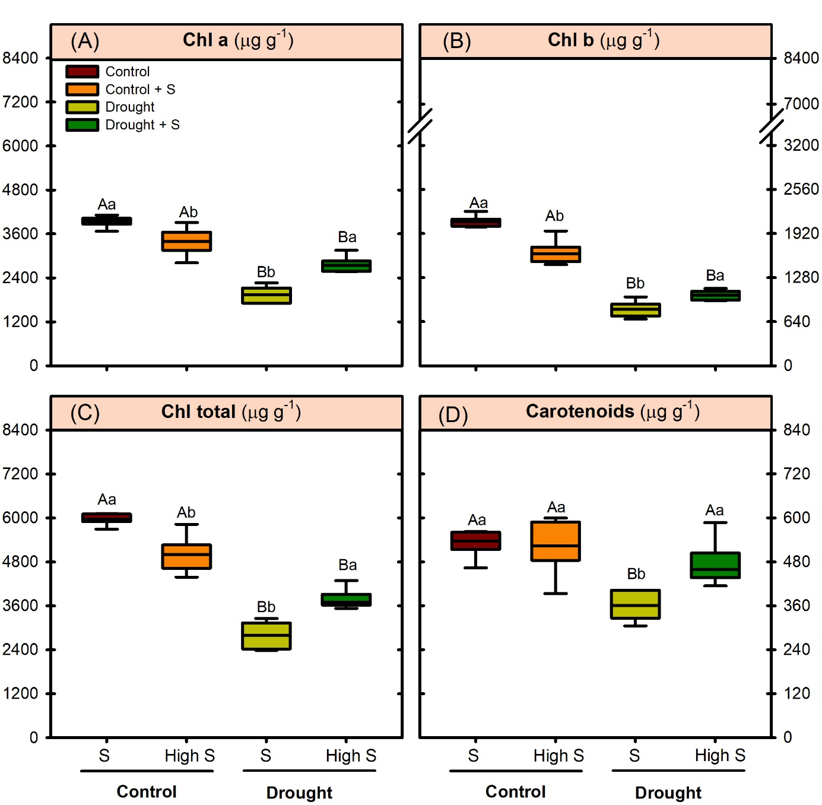
Figura 2 - Teores de clorofila a (Chl a, A), clorofila b (Chl b, B), clorofila total (Chl total, C) e carotenóides (D) de plantas de algodão sob diferentes regimes hídricos (controle e déficit hídrico) e dose de enxofre (recomendada - S, e suplementação - High S). Letras maiúsculas comparam os regimes hídricos na mesma dose de enxofre, enquanto letras minúsculas comparam as doses de enxofre no mesmo regime hídrico. Letras maiúsculas e minúsculas diferentes indicam diferença significativa de acordo com o teste de Tukey (p ≤ 0,05). Todo o texto da legenda e figura deve ser em português. O número de figuras é sequencial, assim, a numeração das figuras do capítulo 3 deve seguir a sequencia do capítulo 2, e assim por diante.

4.4 Discussão

Redigir a discussão em texto corrido ou tópicos.

4.5 Conclusão

Redigir a conclusão.

REFERÊNCIAS

ALVARES, C. A.; STAPE, J. L.; SENTELHAS, P. C; GONÇALVES, J. LEONARDO MORAES; SPAROVEK, GERD Köppen’s climate classification map for Brazil. Meteorologische Zeitschrift, v. 22, n. 6, p. 711-728, 2013.

CONAB. Produção nacional de grãos é estimada em 312,2 milhões de toneladas na safra 2022/23. Disponível em: <https://www.conab.gov.br/ultimas-noticias/4971-producao-de-graos-esta-estimada-em-312-5-milhoes-de-toneladas-na-safra-2022-23>. Acesso em: 26 jul. 2023.

CONAB. Acompanhamento da Safra Brasileira de Grãos, safra 2023/24. 9. ed. Brasília, DF, 2024.

EVANGELISTA, B. A.; SILVA, F. A. M.; SIMON, J. Zoneamento de risco climático para determinação de épocas de semeadura da cultura da soja na região MATOPIBA. Palmas: Embrapa Pesca e Aquicultura, 2017. 44 p. (Boletim de Pesquisa e Desenvolvimento).

IBGE. Instituto Brasileiro de Geografia e Estatística. Levantamento Sistemático da Produção Agrícola. Disponível em: <https://sidra.ibge.gov.br/home/lspa>. Acesso em: 26 jul. 2023.

KERBAUY, G. B. Fisiologia vegetal. Rio de Janeiro: Guanabara Koogan, 2008. 413 p.

5 CAPÍTULO 3

INSERIR AQUI O TÍTULO DO CAPÍTULO 3 (ARTIGO 2) EM CAIXA ALTA

RESUMO

Inserir o resumo do artigo 2 (capítulo 3).

Palavras chave - Palavra 1, Palavra 2, Palavra 3, Palavra 4, Palavra 5.

5.1 Introdução

Inserir a introdução do artigo 2 (capítulo 3).

5.2 Material e Métodos

INSERIR OS TÓPICOS DO MATERIAL E MÉTODOS DO CAPÍTULO 3 CONFORME EXEMPLIFICADO NO CAPÍTULO 2

5.3 Resultados

Redigir os resultados em texto corrido ou tópicos.

5.4 Discussão

Redigir a discussão em texto corrido ou tópicos.

5.5 Conclusão

Redigir a conclusão.

REFERÊNCIAS

ALVARES, C. A.; STAPE, J. L.; SENTELHAS, P. C; GONÇALVES, J. LEONARDO MORAES; SPAROVEK, GERD Köppen’s climate classification map for Brazil. Meteorologische Zeitschrift, v. 22, n. 6, p. 711-728, 2013.

BERNOUX, M.; CARVALHO, C. J. R.; VOLKOFF, B.; CERRI, C. C. Cropping systems, carbon sequestration and erosion in Brazil: a review. In: LICHTFOUSE, E.; NAVARRETE, M.; DEBAEKE, P.; VÉRONIQUE, S.; ALBEROLA, C. (ed.). Sustainable agriculture. Dordrecht: Springer, 2009. p. 75-85.

CONAB. Produção nacional de grãos é estimada em 312,2 milhões de toneladas na safra 2022/23. Disponível em: <https://www.conab.gov.br/ultimas-noticias/4971-producao-de-graos-esta-estimada-em-312-5-milhoes-de-toneladas-na-safra-2022-23>. Acesso em: 26 jul. 2023.

CONAB. Acompanhamento da Safra Brasileira de Grãos, safra 2023/24. 9. ed. Brasília, DF, 2024.

EVANGELISTA, B. A.; SILVA, F. A. M.; SIMON, J. Zoneamento de risco climático para determinação de épocas de semeadura da cultura da soja na região MATOPIBA. Palmas: Embrapa Pesca e Aquicultura, 2017. 44 p. (Boletim de Pesquisa e Desenvolvimento).

IBGE. Instituto Brasileiro de Geografia e Estatística. Levantamento Sistemático da Produção Agrícola. Disponível em: <https://sidra.ibge.gov.br/home/lspa>. Acesso em: 26 jul. 2023.

INSTITUTO BRASILEIRO DE GEOGRAFIA E ESTATÍSTICA (IBGE). Mapa de biomas do Brasil: escala 1:5.000.000. Rio de Janeiro: IBGE, 2004. Disponível em: https://biblioteca.ibge.gov.br/visualizacao/livros/liv63011.pdf. Acesso em: 26 out. 2021.

KERBAUY, G. B. Fisiologia vegetal. Rio de Janeiro: Guanabara Koogan, 2008. 413 p.

PFALTZGRAFF, P. A. S.; TORRES, F. S. M.; BRANDÃO, R. L. Geodiversidade do estado do Piauí. Recife: CPRM, 2010. 214 p.

6 CONSIDERAÇÕES FINAIS E PERSPECTIVAS FUTURAS

Inserir as considerações finais considerando os achados dos capítulos 2 (artigo 1) e 3 (artigo 2), e lançar as perspectivas futuras da pesquisa.

APÊNDICES

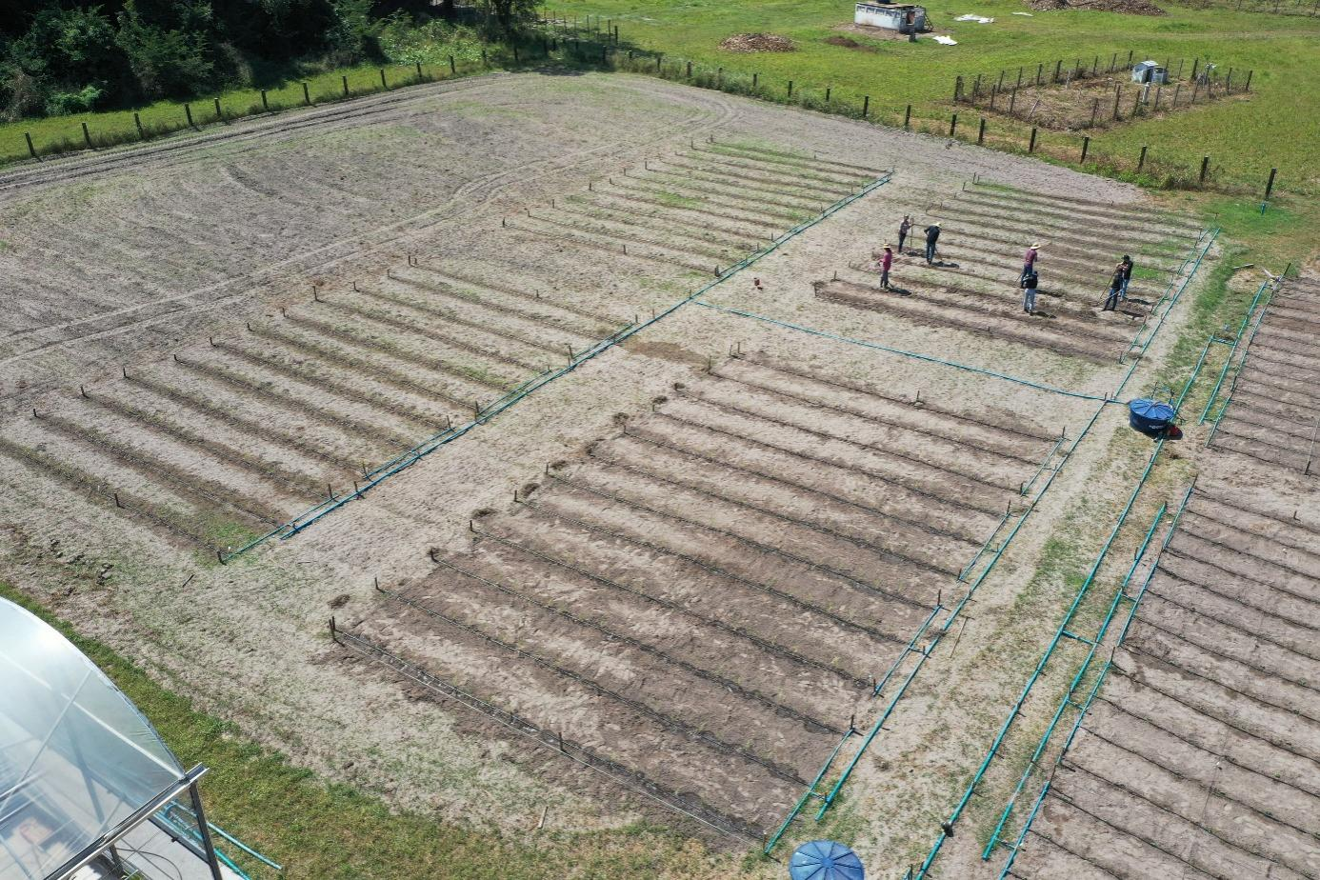
Apêndice 1 - Registro da limpeza da área experimental durante o manejo da cultura no Departamento de Fitotecnia, do Centro de Ciências Agrárias, da Universidade Federal do Piauí, 2025.

